**Państwowa Wyższa Szkoła Zawodowa w Nowym Sączu**

**Małopolska Noc Naukowców**

**30 września 2016 r. godz. 16:00-20:00**

**Kampus dydaktyczno-sportowy   
Nowy Sącz „Wólki”, ul. Kościuszki 2**

**Budynek A i Hala sportowa B i F, Pływalnia oraz Boiska**

**Otwarcie Małopolskiej Nocy Naukowców   
– JM Rektor dr hab. inż. Mariusz Cygnar, prof. nadzw.**

Sala: aula 30 a

Godziny: 16:00

**Wykłady**

* **Matematyka pomocna** (dr hab. Marcin Mazur, prof. nadzw.)

Dziedzina nauki: matematyka i informatyka

Sala: aula 30 a

Godziny: 16:10-17:00

Dla wszystkich chętnych

* **Niejednoznaczny obraz Niemiec i Niemca w literaturze polskiej** (dr Grzegorz Jaśkiewicz)

Dziedzina nauki: nauki humanistyczne, społeczne i ekonomiczne

Sala: aula 30 a

Godziny: 17:05-17:50

Dla wszystkich chętnych

* **Sztuka wizualna z perspektywy neuroestetyki** (dr Stefan Florek)

Dziedzina nauki: nauki biologiczno-medyczne, sztuka

Sala: aula 30 a

Godziny: 18:00-18:45

Dla wszystkich chętnych

* **Profilowanie kryminalne** – **psycholog na miejscu zbrodni** (dr hab. Przemysław Piotrowski, prof. nadzw.)

Dziedzina nauki: nauki humanistyczne, społeczne i ekonomiczne

Sala: aula 30 a

Godziny: 19:00-19:45

Dla osób powyżej 16 lat

**Przedsięwzięcia we współpracy z instytucjami partnerskimi**

Dziedzina nauki: matematyka i informatyka, sztuka, nauki humanistyczne, społeczne i ekonomiczne, technika

* **TEATR NOWY w Nowym Sączu –** warsztaty teatralne dla dzieci i młodzieży

Sala 31

Godziny: 17:00-20:00

* **Pokaz pojazdów samochodowych**

Parking na terenie Kampusu sportowo-dydaktycznego (ul. Kościuszki 2)

Godziny: 16:00-20:00

**Gry i konkursy**

Dziedzina nauki: geologia i geografia, matematyka i informatyka, nauki humanistyczne, społeczne i ekonomiczne

* **Świat wokół nas** – konkurs geograficzno-turystyczny wiedzy o świecie (dr Sylwia Sadowska)

Sala: 37

Godziny: 16:30-17:30 (I tura), 18:30-19:30 (II tura)

Dla gimnazjalistów

* **Wieża Hanoi** – gra logiczna (mgr Aleksandra Jasińska, mgr Joanna Kantor, mgr Teresa Białas)

Sala: 38

Godziny: 16:00-20:00

Dla uczniów klas 4-6 szkół podstawowych oraz gimnazjalistów

* **Mapa świata** – zabawa geograficzna (mgr Aleksandra Jasińska, mgr Joanna Kantor, mgr Teresa Białas)

Sala: 38

Godziny: 16:00-20:00

Dla uczniów szkół podstawowych

* **Jak powstaje wielościan?** – zabawa matematyczna (mgr Aleksandra Jasińska, mgr Joanna Kantor, mgr Teresa Białas)

Sala: 38

Godziny: 16:00-20:00

Dla uczniów klas szkół podstawowych

* **Tangramy matematyczne** – zabawa (mgr Aleksandra Jasińska, mgr Joanna Kantor, mgr Teresa Białas)

Sala: 38

Godziny: 16:00-20:00

Dla uczniów klas 4-6 szkół podstawowych oraz gimnazjalistów

* **Kwadraty magiczne** – zabawa matematyczna (mgr Aleksandra Jasińska, mgr Joanna Kantor, mgr Teresa Białas)

Sala: 38

Godziny: 16:00-20:00

Dla uczniów klas 4-6 szkół podstawowych oraz gimnazjalistów

* **Quizy z wiedzy anatomicznej** (dr Katarzyna Sztafa-Cabała)

Dziedzina nauki: nauki biologiczno-medyczne

Sala: 42

Godziny: 16:00-19:00

Rejestracja: rejestracja u prowadzącego osobiście w dniu MNN od godz. 16:00 (grupy co 30 minut)

Dla uczniów szkół podstawowych i gimnazjum oraz szkół ponadgimnazjalnych

**Warsztaty**

Dziedzina nauki: nauki humanistyczne, społeczne i ekonomiczne, chemia, fizyka i astronomia, matematyka i informatyka, sztuka

* **Warsztaty językowe –** gry i zabawy dydaktyczne, quizy i mini-konkursy

Sala: 10 – język niemiecki

Sala: 11 – język rosyjski

Sala: 12 – język angielski

Godziny: 16:00-20:00

Dla uczniów szkół podstawowych i gimnazjum oraz szkół ponadgimnazjalnych

* **Mały odkrywca – eksperymenty w kuchni** (mgr Marzena Kiełbasa)

Sala: 35

Godziny: 16:30-19:30

Dla uczniów klas szkół podstawowych oraz gimnazjalistów (wejścia kolejnych grup   
co ok. 20 min)

* **Zobaczyć niemożliwe** (dr Jacek Szybowski)

Sala: 36

Godziny: 16:00-18:00

Dla uczniów klas szkół podstawowych oraz gimnazjalistów

* **Warsztaty sztuki** (dr hab. Jakub Najbart, prof. nadzw.)

Sala: 32

Godziny: 16:00-18:00

Dla wszystkich chętnych

* **Zabawy z sylwetkami** (dr Iwona Bugajska-Bigos, mgr Agata Rolka)

Sala: 32

Godziny: 18:00-19:00, 19:00-20:00

Dla uczniów szkół podstawowych klasy IV-VI (18:00-19:00) oraz gimnazjum (19:00-20:00)

**Prezentacje**

Dziedzina nauki: sztuka

* **Prezentacja multimedialna prac studentów kierunku Edukacja artystyczna w zakresie sztuk plastycznych** (mgr Andrzej Naściszewski)

Sala: aula 30 b

Godziny: 16:00-20:00

Dla wszystkich chętnych

**Warsztaty naukowo-sportowe**

Dziedzina nauki: nauki biologiczno-medyczne

* **Badanie EMG kręgosłupa** (dr hab. Anna Mika, prof. nadzw.)

Sala: fizjologii

Godziny: 16:00-19:00

Rejestracja osobiście u prowadzącego w dniu MNN od godz. 16:00, decyduje kolejność zgłoszeń

Dla wszystkich chętnych

* **Ocena wzrokowa postawy, ćwiczenia w zaburzeniach postawy, porady fizjoterapeutów** (dr Katarzyna Zwolińska-Mirek, mgr Magdalena Twardowska)

Sala: fitness (hala B, I piętro)

Godziny: 18:30-20:00

Rejestracja osobiście u prowadzącego w dniu MNN od godz. 18:30, decyduje kolejność zgłoszeń

Dla uczniów klas IV-VI szkół podstawowych oraz gimnazjum i szkół ponadgimnazjalnych

* **Analiza składu ciała** (mgr Monika Bigosińska, dr Magdalena Żmuda-Pałka)

Sala: 17

Godziny: 16:00-18:00

Rejestracja osobiście u prowadzącego w dniu MNN od godz. 16:00, decyduje kolejność zgłoszeń

Dla wszystkich chętnych

* **Masaż w odnowie biologicznej** (mgr Adam Biel)

Sala: 17

Godziny: 18:30-20:00

Rejestracja osobiście u prowadzącego w dniu MNN od godz. 18:30, decyduje kolejność zgłoszeń

Dla wszystkich chętnych

* **Gimnastyka łatwa i przyjemna** (mgr Zbigniew Małek)

Sala: hala sportowa F

Godziny: 17:00-20:00

Rejestracja osobiście u prowadzącego w dniu MNN od godz. 17:00, decyduje kolejność zgłoszeń, grupy co 30 minut

Dla uczniów klas IV-VI szkół podstawowych oraz gimnazjum

* **Pilates dla każdego** (dr Anna Tyka)

Sala: fitness

Godziny: 16:00-18:30

Rejestracja osobiście u prowadzącego w dniu MNN od godz. 16:00, decyduje kolejność zgłoszeń, grupy co 30 minut

Dla wszystkich chętnych

* **Ćwiczenia kompensacyjno-korekcyjne w środowisku wodnym** (dr Renata Żabecka-Chowaniec)

Sala: pływalnia

Godziny: 19:00-20:00

Rejestracja osobiście u prowadzącego w dniu MNN od godz. 19:00, decyduje kolejność zgłoszeń, grupy co 30 minut

Dla uczniów klas IV-VI szkół podstawowych

* **Warsztaty z pływania** (mgr Marta Zając, mgr Bogdan Mężyk)

Sala: pływalnia

Godziny: 16:00-18:30

Rejestracja osobiście u prowadzącego w dniu MNN od godz. 16:00, decyduje kolejność zgłoszeń, grupy co 30 minut

Dla uczniów klas 4-6 szkół podstawowych oraz gimnazjalistów

* **Warsztaty samoobrony i AIKIDO** (mgr Piotr Dobosz i sensei Marek Śledziński)

Sala: hala sportowa B

Godziny: 17:00-20:00

Rejestracja osobiście u prowadzącego w dniu MNN od godz. 17:00, decyduje kolejność zgłoszeń, grupy co 30 minut

Dla wszystkich chętnych

* **Warsztaty z Nordic Walking** (mgr Elżbieta Maliszewska, mgr Janusz Jasielec)

Sala: boiska zewnętrzne

Godziny: 16:00-19:00

Rejestracja osobiście u prowadzącego w dniu MNN od godz. 16:00, decyduje kolejność zgłoszeń, grupy co 30 minut

Dla wszystkich chętnych

**Kampus sportowo-dydaktyczny   
Nowy Sącz „Wólki”, ul. Kościuszki 2**

**Instytut Zdrowia, Budynek G**

**Warsztaty**

Dziedzina: nauki biologiczno-medyczne

* **Antropometryczna ocena stanu odżywienia**

Sala: 2

Godziny: 16:00-20:00

Dla uczniów gimnazjów i szkół ponadgimnazjalnych

* **Przypadki symulowane z udziałem Ratowników medycznych**

Sala: 2

Godziny: 16:00-20:00

Dla wszystkich chętnych

* **Pomiar tłuszczowej i beztłuszczowej masy ciała**

Sala: 3

Godziny: 16:00-20:00

Dla osób, które ukończyły 18 lat

* **Ocena indywidualnego zapotrzebowania energetycznego na składniki odżywcze, na podstawie analizy tabeli wartości odżywczych**

Sala: 4

Godziny: 16:00-20:00

Dla uczniów gimnazjów i szkół ponadgimnazjalnych

* **Zbieranie wywiadów żywieniowych.** Ocena ilościowa i jakościowa spożytych produktów przy wykorzystaniu programów komputerowych

Sala: 4

Godziny: 16:00-17:00

Dla uczniów szkół ponadgimnazjalnych

* **Pielęgnacja małego dziecka**

Sala: 4

Godzina: 17:00-20:00

**Wykład**

**Pogadanka na tematy związane z prozdrowotnymi nawykami żywieniowymi   
z uwzględnieniem zróżnicowanego zapotrzebowania na składniki odżywcze dzieci   
i młodzieży** (zaktualizowana piramida żywienia).

mgr Katarzyna Kornaś-Małucha

Sala: 1

Godziny: 17:00-18:00

Dla młodzieży

**Instytut Techniczny**

**(Nowy Sącz, ul. Zamenhofa 1a)**

**Wykłady**

Dziedzina nauki: technika, fizyka i astronomia, matematyka i informatyka, nauki biologiczno-medyczne, chemia, geologia i geografia

* **Skąd się bierze energia**

prof. dr hab. inż. Piotr Cyklis

Sala: 0.7 (aula)

Godziny: 17:00-17:30

Dla: uczniowie klas IV-VI szkoły podstawowej, młodzież i dorośli

* **Diagnostyka medyczna i techniczna – podobieństwo i zapożyczenia**

dr hab. inż. Jerzy Langman

Sala: 0.7 (aula)

Godziny: 17:35-18:05

Dla: uczniowie gimnazjum, młodzież i dorośli

* **Parki Narodowe USA – fauna, flora, geologia i zjawiska geotermalne**

dr Witold Przygoda

Sala: 0.7 (aula)

Godziny: 18:10-18:40

Dla wszystkich chętnych

* **Przyczyny i skutki wypadków drogowych**

dr inż. Tomasz Kądziołka

Sala: 0.7 (aula)

Godziny: 18:45-19:15

Dla: uczniowie gimnazjum, młodzież i dorośli

* **Komputerowa diagnostyka znamion barwnikowych**

dr Grzegorz Surówka

Sala: 0.7 (aula)

Godziny: 19:20-19:50

Dla: uczniowie gimnazjum, młodzież i dorośli

**Laboratoria**

Dziedzina nauki: technika, chemia, fizyka i astronomia

* **Laboratorium metrologii – świat w powiększeniu i pokazy działania specjalistycznych urządzeń pomiarowych**

mgr inż. Sławomir Jurkowski

Sala: 0.1

Godziny: 16:00-20:00

Dla wszystkich chętnych

* **Laboratorium produkcji żywności - Analiza instrumentalna w ocenie jakości żywności**

dr inż. Anna Mikulec, dr hab. inż. Jerzy Langman

Sala: 0.3

Godziny: 16:00-20:00

Dla wszystkich chętnych

* **Laboratorium obróbki elektroerozyjnej - Pokaz laboratoryjnego procesu elektrodrążenia, tokarka elektroerozyjna, obrabiarki CNC**

dr inż. Maria Chuchro, mgr inż. Krzysztof Sułkowski, dr inż. Edmund Kulawik

Sala: 0.6

Godziny: 16:00-20:00

Dla: uczniowie gimnazjum, młodzież i dorośli

* **Laboratoria mechatroniki samochodowej**

Sala: 0.4 i 0.5

Godziny: 16:00-20:00

Dla: uczniowie klas IV-VI szkoły podstawowej, młodzież i dorośli

**Pokazy**

Dziedzina nauki: technika, chemia, fizyka i astronomia

* **Pokaz doświadczeń fizycznych**

dr Krzysztof Chyla, mgr Urszula Grzegorczyk

Sala: 1.10

Godziny: 16:00-20:00

Dla: dla wszystkich, szczególnie dla uczniów szkół podstawowych i dzieci młodszych

* **Odnawialne źródła energii**

dr inż. Grzegorz Przydatek, dr Monika Golonka, Koło Naukowe „Ekologus”

Sala: 0.10

Godziny: 16:00-20:00

Dla wszystkich chętnych

* **Systemy alarmowe**

mgr inż. Józef Wójcik

Sala: 2.6

Godziny: 16:00-18:00

Dla: uczniowie klas IV-VI szkoły podstawowej, młodzież i dorośli

* **Laboratorium urządzeń elektrycznych**

mgr inż. Tadeusz Kantor

Sala: 2.3

Godziny: 16:00-20:00

Dla: uczniowie klas IV-VI szkoły podstawowej, młodzież i dorośli

* **Roboty**

mgr inż. Zbigniew Smajdor, dr inż. Michał Radzik

Sala: 2.4

Godziny: 16:00-20:00

Dla wszystkich chętnych

* **Sterowniki programowalne**

mgr inż. Zbigniew Smajdor, dr inż. Michał Radzik

Sala: 2.4

Godziny:16:00-20:00

Dla wszystkich chętnych

* **Pokaz linii produkcyjnej. Przemysłowe układy regulacji**

mgr inż. Zbigniew Smajdor, dr inż. Michał Radzik

Sala: 2.4

Godziny:16:00-20:00

Dla wszystkich chętnych

**Warsztaty**

Dziedzina nauki: technika, matematyka i informatyka, fizyka i astronomia

* **Warsztaty komputerowe dla uczniów szkół podstawowych**

mgr inż. Józef Wójcik

Sala: 1.6

Godziny: 18:05-20:00

Dla uczniów szkół podstawowych

* **Bezpieczeństwo w ruchu drogowym we współpracy z Małopolskim Ośrodkiem Ruchu Drogowego**

Sala: 0.8 i plac przed budynkiem Instytutu Technicznego

Godziny: 16:00-20:00

Dla wszystkich chętnych

**Konkursy**

Dziedzina nauki: technika, matematyka i informatyka, fizyka i astronomia

* **Konkurs wiedzy technicznej dla szkół gimnazjalnych**

mgr inż. Jan Kozieński

Sala: 2.1

Godziny: 17:00-18:30

Rejestracja: osobiście w dniu konkursu od godz. 17:00, bezpośrednio u prowadzącego

Dla osób powyżej 14 roku życia

* **Komputerowy turniej szachowy**

dr inż. Antoni Ligęza

Sala: 2.2

Godziny: 18:00-20:00

Rejestracja: osobiście w dniu konkursu od godz. 18:00, bezpośrednio u prowadzącego

Dla wszystkich chętnych

* **Konkurs informatyczny dla szkół ponadgimnazjalnych**

mgr inż. Grzegorz Litawa

Sala: 1.2

Godziny: 17:30-19:00

Rejestracja: osobiście w dniu konkursu od godz. 17:30, bezpośrednio u prowadzącego

Dla uczniów szkół ponadgimnazjalnych

* **Konkurs matematyczny dla uczniów szkół podstawowych**

mgr inż. Jacek Kaleta

Sala: 2.8

Godziny: 17:00-20:00

Rejestracja: osobiście w dniu konkursu od godz. 17:00, bezpośrednio u prowadzącego

Dla uczniów szkół podstawowych

**Uwaga: program może ulec zmianie z przyczyn niezależnych od organizatora**

**WSTĘP WOLNY! ZAPRASZAMY**

**Kampus dydaktyczno-sportowy PWSZ**

**ul. Kościuszki 2 (Wólki)**

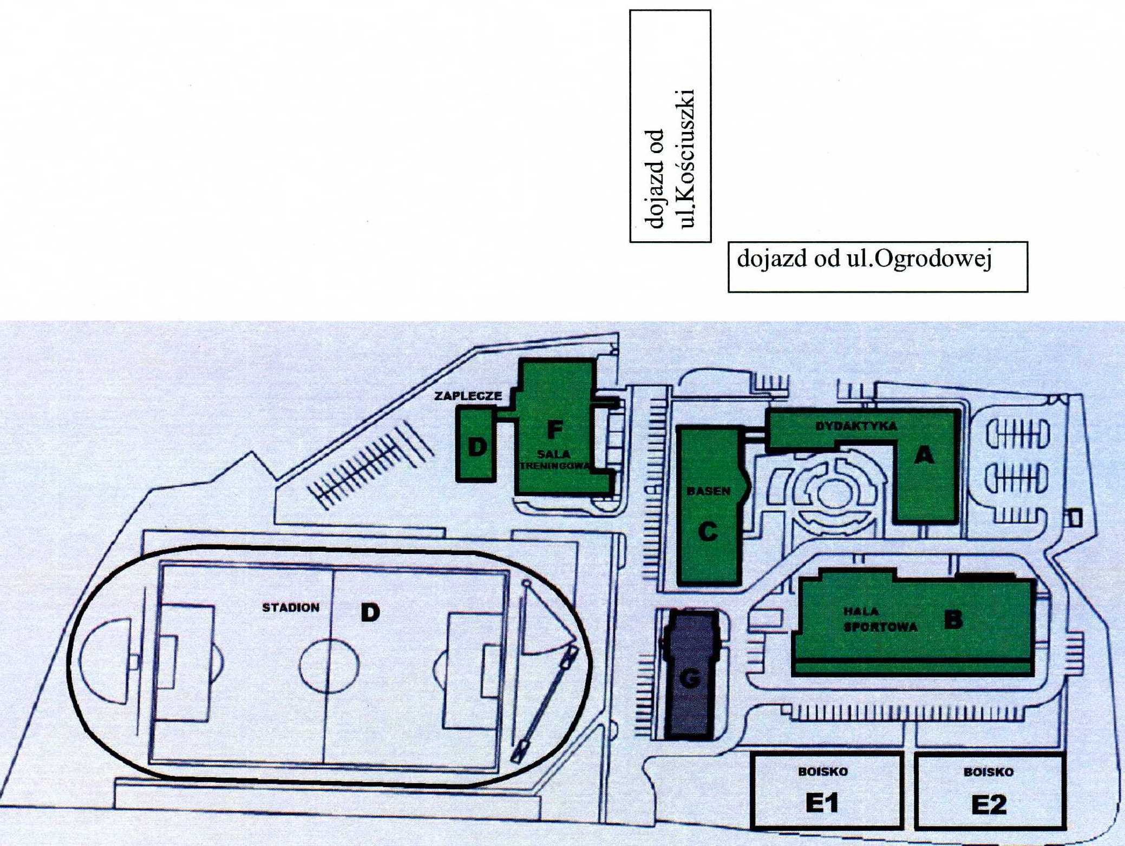

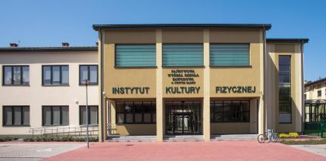

**Kampus Instytutu Technicznego, ul. Zamenhofa 1a   
(za Zespołem Szkół Elektryczno-Mechanicznych)**

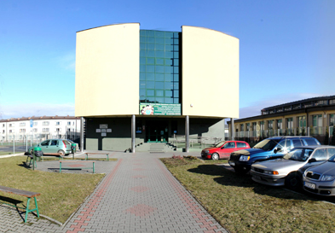

**POMIĘDZY BUDYNKAMI KURSUJE BEZPŁATNY BUS (co ok. 30 min)**

**Wstęp wolny!**

**ZAPRASZAMY**

**30 września 2016 r.**

**MAŁOPOLSKĄ NOC NAUKOWCÓW WSPIERAJĄ**















**DZIĘKUJEMY!**